
МИНОБРНАУКИ РОССИИ
Федеральное государственное бюджетное образовательное учреждение
высшего образования
«МИРЭА − Российский технологический университет»
РТУ МИРЭА
Институт информационных технологий (ИИТ)
Кафедра практической и прикладной информатики (ППИ)

ОТЧЕТ ПО ПРАКТИЧЕСКОЙ РАБОТЕ
по дисциплине «Моделирование бизнес-процессов»

Практическое занятие № 15

Студент группы ИНБО-01-17 | ИНБО-12-23, Албахтин И.В. | (подпись)
Преподаватель | Соколова М.Д. | (подпись)
Отчет представлен | «__»____2025 г.

Москва 2025 г.

Цель занятия: отработка поиска ошибок в построенной модели бизнес- процесса с последующим перепроектированием модели процесса.
Постановка задачи: проанализировать представленную модель бизнес-процесса и смоделировать процесс заново.
Задание 1.
На рисунке 1 представлен процесс «Регистрировать багаж на рейс» с применением смарт-технологии SelfBagDrop (SBD) для самостоятельной регистрации и сдачи багажа в аэропорту. Использовав открытые источники информации ознакомиться с данной технологией, проанализировать модель процесса на рисунке 1, выявить ошибки, построить модель заново, применив типизацию элемента «Задача», а также активно использовав типизацию промежуточных событий.

Ход работы:
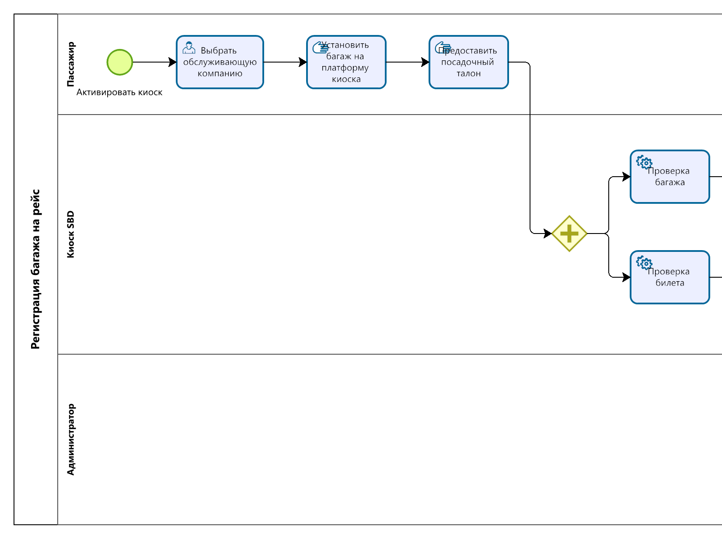
Рисунок 1 – Бизнес-процесс «Регистрация багажа на рейс» часть 1
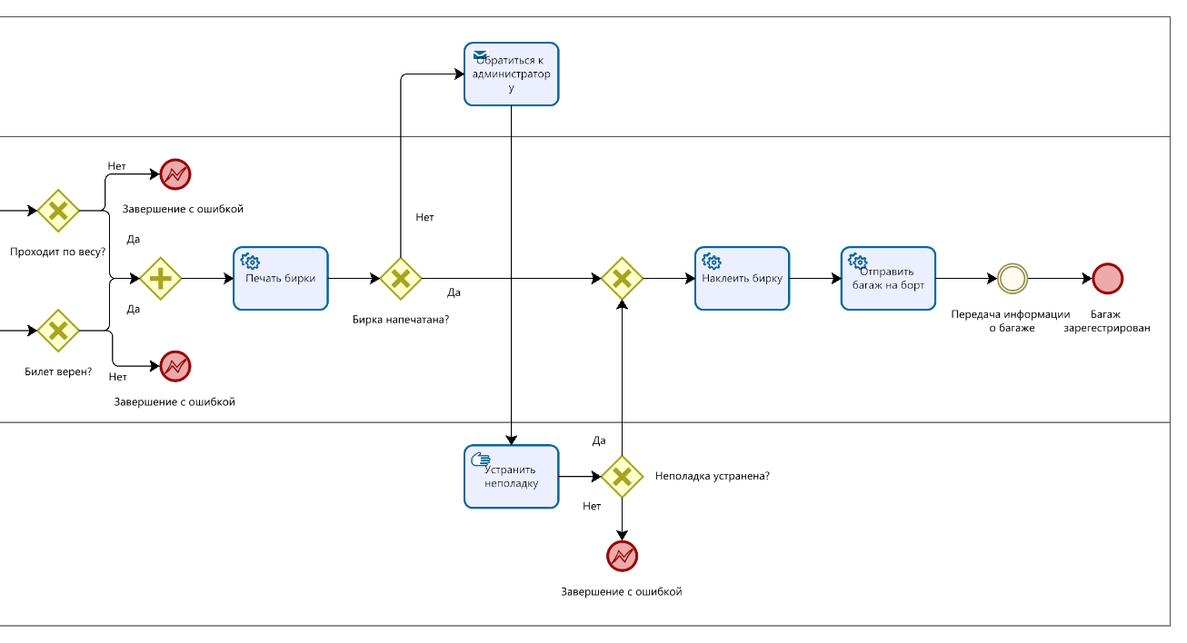
Рисунок 2 – Бизнес-процесс «Регистрация багажа на рейс» часть 2
Вывод: В ходе работы проанализирована исходная модель процесса «Регистрация багажа на рейс» и выявлены ошибки: отсутствие типизации задач, разделения ролей и промежуточных событий. На основе технологии Self Bag Drop построена новая BPMN-модель с выделением трёх участников — пассажира, системы SBD и службы аэропорта. Модель отражает реальное взаимодействие сторон, использование автоматизированных сервисов и контроль безопасности багажа.

Список использованных источников и литературы:
1. Моделирование бизнес-процессов [Электронный ресурс]: учебное пособие / Ю. В. Кириллина, И. А. Семичастнов. — М.: РТУ МИРЭА, 2022.
2. Кириллина Ю. В., Черняускас В. В., Леонов Д. А., Лентяева Т. В. Моделирование бизнес-процессов [Электронный ресурс]:рабочая тетрадь. — М.: РТУ МИРЭА, 2023.
3. Моделирование бизнес-процессов: учебник и практикум для академического бакалавриата / О.И. Долганова, Е.В. Виноградова, А.М. Лобанова; под ред. О.И. Долгановой — М.: Издательство Юрайт, 2020 — 289 с. — Серия: Бакалавр. Академический курс

